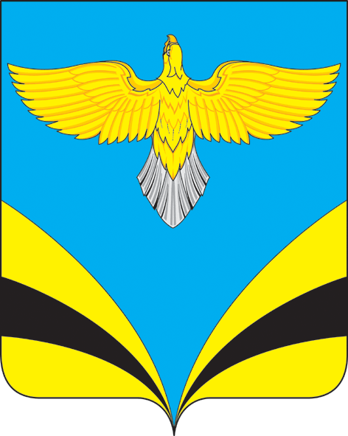
АДМИНИСТРАЦИЯ
муниципального района
Безенчукский
Самарской области

ПОСТАНОВЛЕНИЕ

от ____________ № ______

п.г.т. Безенчук

О внесении изменений в Административный регламент предоставления муниципальной услуги «Выдача разрешений на выполнение авиационных работ, парашютных прыжков, демонстрационных полетов воздушных судов, полетов беспилотных летательных аппаратов, подъем привязных аэростатов над территорией муниципального района Безенчукский Самарской области, сведения о которых не опубликованы в документах аэронавигационной информации», утвержденный постановлением Администрации муниципального района Безенчукский от 04.02.2019 № 129 (в редакции от 24.10.2022 № 1019)

В соответствии с Федеральным законом от 27 июля 2010 № 210-ФЗ «Об организации предоставления государственных и муниципальных услуг», Федеральным законом от 6 октября 2003 № 131-ФЗ «Об общих принципах организации местного самоуправления в Российской Федерации», постановлением Губернатора Самарской области от 30.01.2023 г № 13 «О реализации указа Президента Российской Федерации от 19.10.2022 № 757 «О мерах, осуществляемых в субъектах Российской федерации в связи с указом Президента Российской Федерации от 19 октября 2022 г. № 756», Уставом муниципального района Безенчукский,
ПОСТАНОВЛЯЮ:
- Внести в Административный регламент предоставления муниципальной услуги «Выдача разрешений на выполнение авиационных работ, парашютных прыжков, демонстрационных полетов воздушных судов, полетов беспилотных летательных аппаратов, подъем привязных аэростатов над территорией муниципального района Безенчукский Самарской области, сведения о которых не опубликованы в документах аэронавигационной информации», утвержденный постановлением Администрации муниципального района Безенчукский от 04.02.2019 № 129 (в редакции от 24.10.2022 № 1019) (далее – Регламент) следующие изменения:
  - Подпункт 2.6.2.1. пункта 2.6.2 раздела 2.6. Регламента дополнить абзацем 9 следующего содержания: «9) договор на выполнение авиационных работ на территории муниципального района Безенчукский;»
  - Подпункт 2.6.3.1. пункта 2.6.3 раздела 2.6. Регламента дополнить абзацем 9 следующего содержания: «9) договор на выполнение авиационных работ на территории муниципального района Безенчукский;»
  - Подпункт 2.6.4.1. пункта 2.6.4 раздела 2.6. Регламента дополнить абзацем 5 следующего содержания: «5) договор на выполнение авиационных работ на территории муниципального района Безенчукский;»
- Установить, что изменения, предусмотренные настоящим Постановлением, устанавливаются на срок до снятия режима (уровня базовой готовности), введенного пунктом 5 Указа Президента Российской Федерации от 19.10.2022 № 757 «О мерах, осуществляемых в субъектах Российской Федерации в связи с Указом Президента Российской Федерации от 19 октября 2022 г. N 756»
- Настоящее постановление вступает в силу со дня его официального опубликования.
- Опубликовать настоящее Постановление в газете «Вестник муниципального района Безенчукский» и разместить на сайте Администрации муниципального района Безенчукский в сети Интернет.
- Контроль за выполнением настоящего Постановления оставляю за собой.

Глава района В.В. Аникин

Голомоз И.А.
(884676)2-16-48

